Овощи - слава докторов и гордость поваров
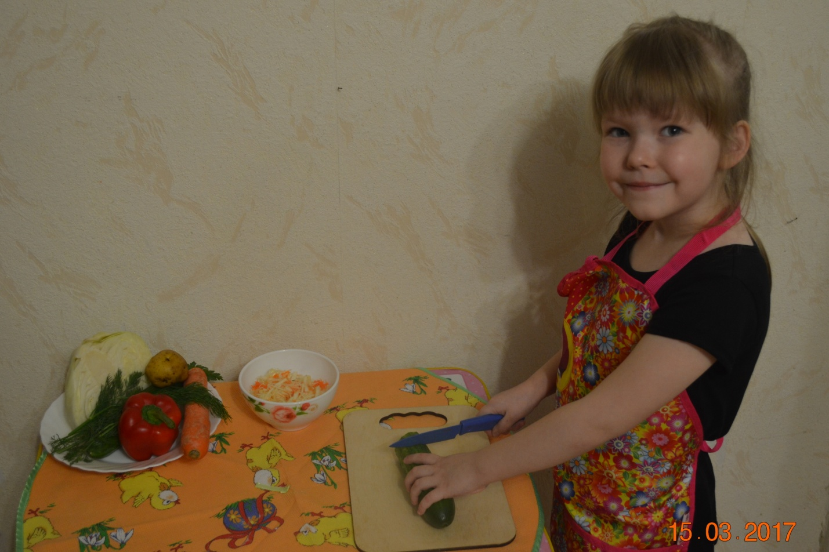
Чтоб здоровым, сильным быть надо овощи любить
Все без исключенья в этом нет сомненья
В каждом польза есть и вкус
И решать я не берусь
Кто из них вкуснее
Кто из них важнее!

Фищева Юлия, 6лет, проживает по адресу – г.Киров, ул Воровского 48 в, кв 13, посещает детский сад «Рябинушка», старшая группа «Ягодка»
Я, Фищева И.В. и Фищев А.В, родители Юлии Фищевой, посещающей детский сад №122 «Рябинушка», г.Киров- участники конкурса семейной фотографии, проживающие по адресу ул.Воровского 48в ознакомлены с условиями конкурса и полностью с ними согласны. Мы даем свое согласие ООО «Нестле Россия» на обработку представленных нами наших персональных данных.
16.03.2017

